Dicas Python:

Boa técnica pra aprender MOD

Mas está longe de ser um bom conversor de tempo

Mas estimula bem pra caraio o lance de usar o resto da divisão

Parabéns!

A lib consegue fazer essa conversão com uma linha de código

É uma função

Mas a intenção era ensinar divisão exata e resto da divisão

É errado eu fazer assim ó:

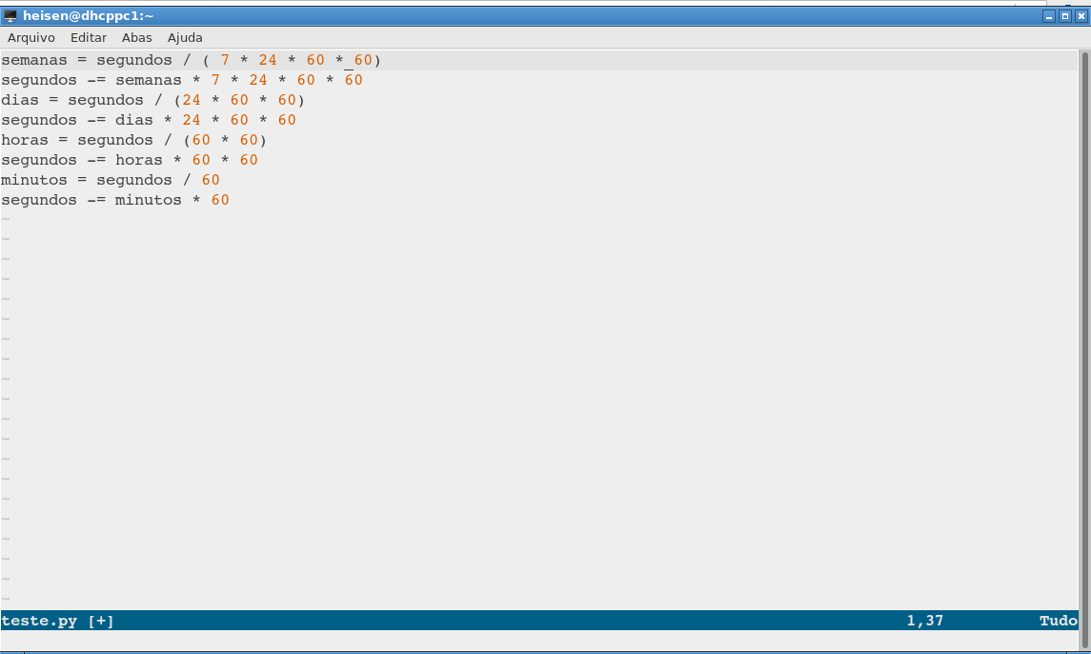

-=

?

menos igual?

Sim

Segundos = Segundos = Semanas....

Segundos = Segundos - Semanas...

Pra não precisar ficar repetindo

Ó, dessa eu nao sabia

E pode fazer com todos os operadores

\*=

//=

%=

/=